

INFORME TÉCNICO DE FISCALIZACIÓN AMBIENTAL

Fiscalización Ambiental

“ECOHOTEL SPA”

DFZ-2019-1530-VII-PPDA

 | Nombre | Firma
Aprobado | Jeanette Caroca O.
Elaborado | Mariela Valenzuela

DETALLE DE LA ACTIVIDAD DE FISCALIZACIÓN

- INFORMACIÓN DEL TITULAR.

Titular | Rut | Identificación de la actividad | Dirección
Ecohotel SpA | 76.245.869-1 | Eco Hotel | Avenida B. O’Higgins N° 1198, Talca

- ANTECEDENTES DE LA ACTIVIDAD.

Instrumento | D.S. N°49/2015 MMA. Plan de Descontaminación Atmosférica para las comunas de Talca y Maule
Tipo de Actividad | __X_ Inspección Ambiental __X__ Examen de la Información ____ Medición y Análisis
Fecha de la Actividad | Organismo encargado | Organismo Participante
29/07/2019  (Acta de Inspección, Ver anexo 1) | Superintendencia del Medio Ambiente | -----

- DOCUMENTACIÓN SOLICITADA Y ENTREGADA.

N° | Documento solicitado | Plazo de entrega | Fecha entrega | Observaciones
1 | - Informe Técnico Individual  - Última medición Isocinética (resultados) de Material Particulado. | 5 de agosto de 2019 | 2 de agosto de 2019 | Con fecha 2 de agosto de 2019 se recibe en la Oficina Regional de la SMA una carta del titular donde se compromete a cumplir las exigencias pendientes señaladas en la fiscalización en un periodo no mayor a 3 meses a partir de la fecha de la inspección ambiental. Adicionalmente, entrega cotización Código N° R-ADM-09 de la Entidad Técnica de Fiscalización AEEG Emissions (Anexo 2). Como otro antecedente se ingresa el documento de Registro ante la Seremi de Salud del Maule de fecha 8 de marzo de 2013 (Anexo 3).  Con fecha 10 de octubre la empresa remite una carta donde se solicita excepcionalmente una prórroga respecto a la Medición isocinética de material particulado hasta agosto de 2020 debido a que las temperaturas ambientales registradas por las condiciones climáticas de la actual estación del año les impiden realizar dicha actividad, según lo explicado por sus asesores y expertos en materia medio ambiental (Anexo 4).
HECHOS CONSTATADOS

N° | Exigencia | Hecho constatado y examen de la información
1 | D.S. N° 49/2015 del Ministerio de Medio Ambiente  Artículo 2. Los antecedentes que fundamentan el presente Plan de Descontaminación Atmosférica, se indican a continuación:  De conformidad a la norma primaria de calidad ambiental para Material Particulado Respirable MP10, y dados los antecedentes recabados en las comunas de Talca y Maule, respecto a la superación de dicha norma, ambas comunas fueron declaradas zona saturada por material particulado respirable MP10, como concentración anual y de 24 horas, mediante Decreto Supremo Nº12, del 4 de febrero de 2010, del Ministerio Secretaría General de la Presidencia (MINSEGPRES), publicado en el Diario Oficial el 22 de junio de 2010.  Artículo 3.- Definiciones. Para efectos de lo dispuesto en el presente Decreto, se entenderá por:  Caldera: Unidad principalmente diseñada para generar agua caliente, calentar un fluido térmico y/o para generar vapor de agua, mediante la acción del calor.  Caldera existente: Aquella caldera que se encuentra operando a la fecha de entrada en vigencia del presente Plan o aquella que entrará en operación dentro de los 12 meses siguientes a dicha fecha. | - En actividad de inspección ambiental realizada el día 29 de julio de 2019, a las calderas de la unidad fiscalizable “EcoHotel Spa”, ubicada en Avenida B. O’Higgins N° 1198 de la ciudad de Talca, se constató el uso de caldera industrial. La caldera, de acuerdo a información presente en anexo 2, es la siguiente: fabricante IVAR INDUSTRY, modelo Supercar 345, número de serie 120128, número de serie interno Caldera 1 (CAO13443-0), año de fabricación 2012, año de instalación 2013. Además, el combustible es Petróleo N°2 Diesel (Anexo 3).  - La Caldera es considerada como existente ya que se encuentra operando a la fecha de entrada en vigencia del PDA de Talca-Maule, con Registro en la Seremi de Salud del Maule SSMAU-162-C de fecha 8 de marzo de 2013.
2 | Artículo 38.- Las calderas, nuevas y existentes, de potencia térmica nominal mayor o igual a 75 kWt, deberán cumplir con los límites máximos de emisión de MP que se indican en la Tabla N° 23:  Tabla 23. Límites máximos de emisión de MP para calderas nuevas y existentes  Simultáneamente, las calderas nuevas de potencia térmica nominal mayor o igual a 300 kWt deberán cumplir con un valor de eficiencia de 85%.  i. Plazos de cumplimiento:  a. Las calderas existentes deberán cumplir con los límites de emisión establecidos en la presente disposición, a contar del plazo de 36 meses, desde la publicación del presente decreto en el Diario Oficial.  b. Las calderas nuevas deberán cumplir con las exigencias establecidas en la presente disposición, desde la fecha de inicio de su operación.  Artículo 39.- Con el fin de reducir las emisiones de dióxido de azufre (SO₂), las calderas nuevas de potencia térmica nominal mayor o igual a 75 kWt, y las calderas existentes de potencia térmica nominal mayor o igual a 3 MWt, que usen un combustible de origen fósil, en estado líquido o sólido, deberán cumplir con las exigencias que se establecen en las Tablas siguientes:  Tabla 25. Límite máximo de emisión de SO₂ y plazos de cumplimiento para calderas existentes  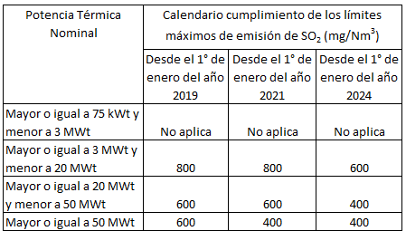  i. Plazos de cumplimiento:  a. Las calderas nuevas deberán cumplir con las exigencias establecidas en la presente disposición, desde la fecha de inicio de su operación.  b. Los plazos de cumplimiento para calderas existentes corresponden a los indicados en la Tabla Nº 25.  Artículo 42. Las calderas nuevas y existentes, cuya potencia térmica nominal sea mayor a 75 kWt y menor a 20 MWt, deben realizar mediciones discretas de material particulado MP y SO₂, de acuerdo a los protocolos que defina la Superintendencia del Medio Ambiente.  La periodicidad de la medición discreta dependerá del tipo de combustible que se utilice y del sector, según se establece en la tabla siguiente:  Tabla 26. Frecuencia de la medición discreta de emisiones de MP y SO₂ | - A la unidad fiscalizable en acta de inspección de fecha 29 de julio se le solicitó entregar en la SMA la medición discreta de la caldera, sin embargo, el titular no presenta a la SMA el Informe de la medición requerida, informando el aplazamiento de las mediciones para el año 2020, por lo que no se puede determinar cumplimiento de los Art. 38, 39 y 40 del D.S. 49/2015, para el control de emisiones.
  Potencia térmica nominal de la caldera | Límite máximo de MP (mg/Nm³)
  Potencia térmica nominal de la caldera | Caldera Existente | Caldera Nueva
  Mayor o igual a 75 kWt y menor a 300 kWt | 100 | 50
  Mayor o igual a 300 kWt y menor a 1 MWt | 50 | 50
  Mayor o igual a 1 MWt y menor a 20 MWt | 50 | 30
  Mayor o igual a 20 MWt | 30 | 30
  Tipo de combustible | Una medición cada “n” meses
  Tipo de combustible | Sector Industrial |  | Sector residencial, comercial e institucional
  Tipo de combustible | MP | SO₂ | MP | SO₂
  - Leña | 6 | No aplica | 12 | No aplica
  - Petróleo N° 5 y N° 6 | 6 | 6 | 12 | 12
  - Carbón | 6 | 6 | 12 | 12
  - Pellets, chips, aserrín, viruta, y otros derivados de la madera, con carga manual de combustible | 6 | No aplica | 12 | No aplica
  - Pellets, chips, aserrín, viruta, y otros derivados de la madera, con carga automática de combustible | 12 | No aplica | 18 | No aplica
  - Petróleo diésel | 12 | No aplica | 24 | No aplica
  - Todo tipo de combustible gaseoso | Exenta de verificar cumplimiento

- ANEXO FOTOGRÁFICO.

Registros
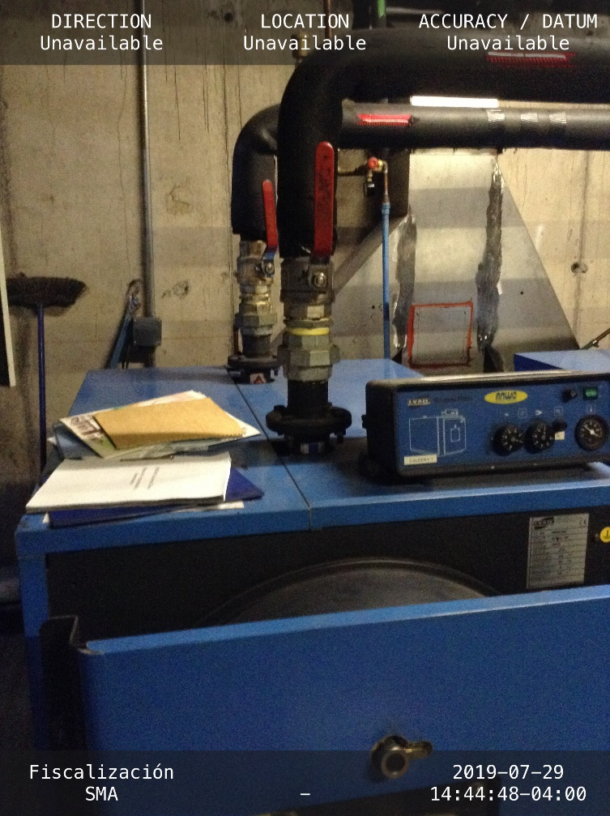 |  | 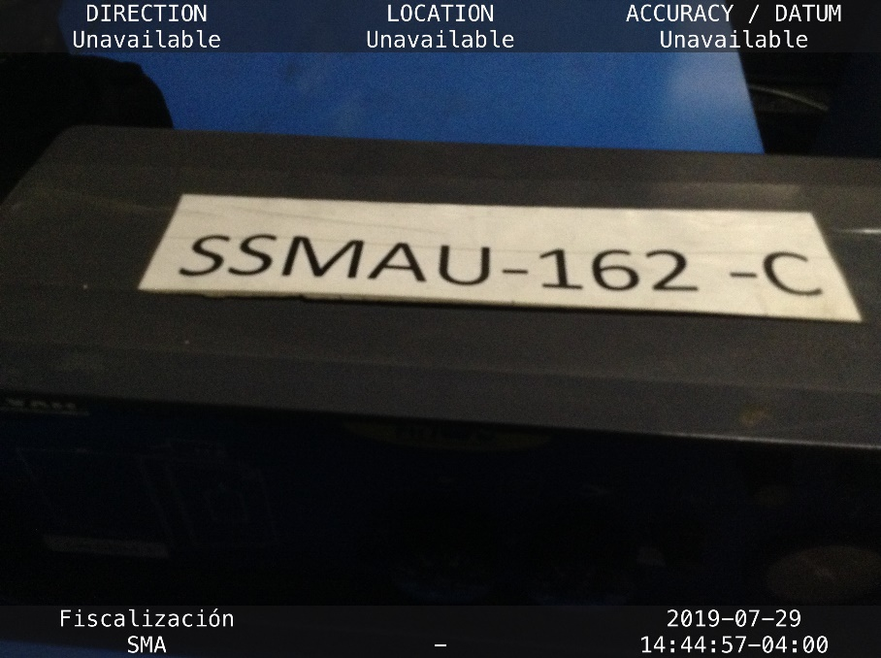
Fotografía 1. | Fecha: 09-07-2019 | Fotografía 2. | Fecha: 09-07-2019
Descripción del medio de prueba: Fotografía de caldera a petróleo Diésel N°2 en las dependencias de la UF. |  | Descripción del medio de prueba: Fotografía de caldera a petróleo Diésel N°2 en las dependencias de la UF.

CONCLUSIONES

Como resultado de la actividad de fiscalización ambiental realizada a la Unidad Fiscalizable “EcoHotel SpA” de la ciudad de Talca, en el marco de la fiscalización realizada por el Plan de Descontaminación de las comunas de Talca y Maule (D.S. N° 49/2015 MMA), se da cuenta del siguiente hallazgo y conclusión según lo constatado en la inspección ambiental:

N° Hecho constatado | Artículo | Conclusión
2 | Artículo 38.- Las calderas, nuevas y existentes, de potencia térmica nominal mayor o igual a 75 kWt, deberán cumplir con los límites máximos de emisión de MP que se indican en la Tabla N° 23:  Tabla 23. Límites máximos de emisión de MP para calderas nuevas y existentes  i. Plazos de cumplimiento:  a. Las calderas existentes deberán cumplir con los límites de emisión establecidos en la presente disposición, a contar del plazo de 36 meses, desde la publicación del presente decreto en el Diario Oficial (28/03/2016)  Artículo 39.- Con el fin de reducir las emisiones de dióxido de azufre (SO₂), las calderas nuevas de potencia térmica nominal mayor o igual a 75 kWt, y las calderas existentes de potencia térmica nominal mayor o igual a 3 MWt, que usen un combustible de origen fósil, en estado líquido o sólido, deberán cumplir con las exigencias que se establecen en las Tablas siguientes:  Tabla 25. Límite máximo de emisión de SO₂ y plazos de cumplimiento para calderas existentes  Artículo 42. Las calderas nuevas y existentes, cuya potencia térmica nominal sea mayor a 75 kWt y menor a 20 MWt, deben realizar mediciones discretas de material particulado MP y SO₂, de acuerdo a los protocolos que defina la Superintendencia del Medio Ambiente.  La periodicidad de la medición discreta dependerá del tipo de combustible que se utilice y del sector, según se establece en la tabla siguiente:  Tabla 26. Frecuencia de la medición discreta de emisiones de MP y SO₂ | De la Inspección ambiental realizada el 29 de julio del presente año, a la UF EcoHotel Spa, para la verificación del cumplimiento en el control de emisiones en calderas, para una fuente fija perteneciente al sector comercial, que utiliza petróleo n°2 como combustible, se solicitó al titular ingresar a la oficina regional de la SMA de Talca las mediciones discretas en cumplimiento a lo estipulado en el PDA. Con fecha 2 de agosto el titular presenta una carta donde se compromete a cumplir las exigencias pendientes, señaladas en la fiscalización, en un periodo no mayor a 3 meses a partir de la fecha de la inspección ambiental (a octubre del 2019) donde además entrega cotización Código N° R-ADM-09 de la ETFA AEEG Emissions.  Con fecha 10 de octubre la empresa remite una nueva carta donde solicita excepcionalmente una prórroga respecto a la medición discreta, solicitando un plazo hasta agosto del 2020, exponiendo como justificación las condiciones climáticas de este periodo del año, lo que les impedirían realizar dicha actividad.  En atención a los antecedentes de la inspección ambiental y los plazos establecidos desde la publicación del Plan, respecto al cumplimiento de los límites de emisión en calderas de tipo existentes (36 meses desde la publicación el PDA), se considera un hallazgo el no acreditar los límites de emisión establecidos en el Plan de Talca- Maule.
  Potencia térmica nominal de la caldera | Límite máximo de MP (mg/Nm³)
  Potencia térmica nominal de la caldera | Caldera Existente | Caldera Nueva
  Mayor o igual a 75 kWt y menor a 300 kWt | 100 | 50
  Mayor o igual a 300 kWt y menor a 1 MWt | 50 | 50
  Mayor o igual a 1 MWt y menor a 20 MWt | 50 | 30
  Mayor o igual a 20 MWt | 30 | 30
  Tipo de combustible | Una medición cada “n” meses
  Tipo de combustible | Sector Industrial |  | Sector residencial, comercial e institucional
  Tipo de combustible | MP | SO₂ | MP | SO₂
  - Leña | 6 | No aplica | 12 | No aplica
  - Petróleo N° 5 y N° 6 | 6 | 6 | 12 | 12
  - Carbón | 6 | 6 | 12 | 12
  - Pellets, chips, aserrín, viruta, y otros derivados de la madera, con carga manual de combustible | 6 | No aplica | 12 | No aplica
  - Pellets, chips, aserrín, viruta, y otros derivados de la madera, con carga automática de combustible | 12 | No aplica | 18 | No aplica
  - Petróleo diésel | 12 | No aplica | 24 | No aplica
  - Todo tipo de combustible gaseoso | Exenta de verificar cumplimiento

ANEXOS

N° Anexo | Nombre Anexo
1 | Acta de inspección ambiental 29 de julio de 2019
2 | Eco Hotel SpA Remite información solicitada PDA
3 | Registro Seremi de Salud Maule
4 | Eco Hotel SpA solicita lo que indica

